Додаток 3
до тендерної документації

Технічні, якісні, кількісні характеристики предмета закупівлі

Предметом закупівлі є послуги з виготовлення, монтажу та зведенню конструкції LED+0 для встановлення 1-го екрану (надалі Конструкція) у м.Запоріжжя, на перехресті пр.Соборного та майдана Волі, ДК 021-2015: 45223800-4 Монтаж і зведення збірних конструкцій (надалі Послуги).
Послуги включають в себе:
- Підготовка місця для монтажу та зведенню Конструкції: демонтаж раніше встановлених конструкцій і фундаментів та їх доставка на територію Замовника (вул. Володимира Грищенка, 31); за необхідності розчищення території та вилучення і вивезення ґрунту чи асфальтового покриття для заглиблення фундаменту.
- Виготовлення Конструкції, згідно наступного примірного ескізу зовнішнього вигляду:

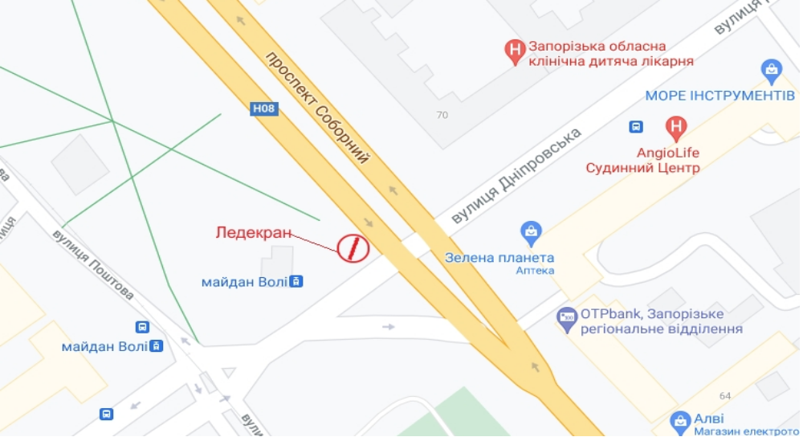
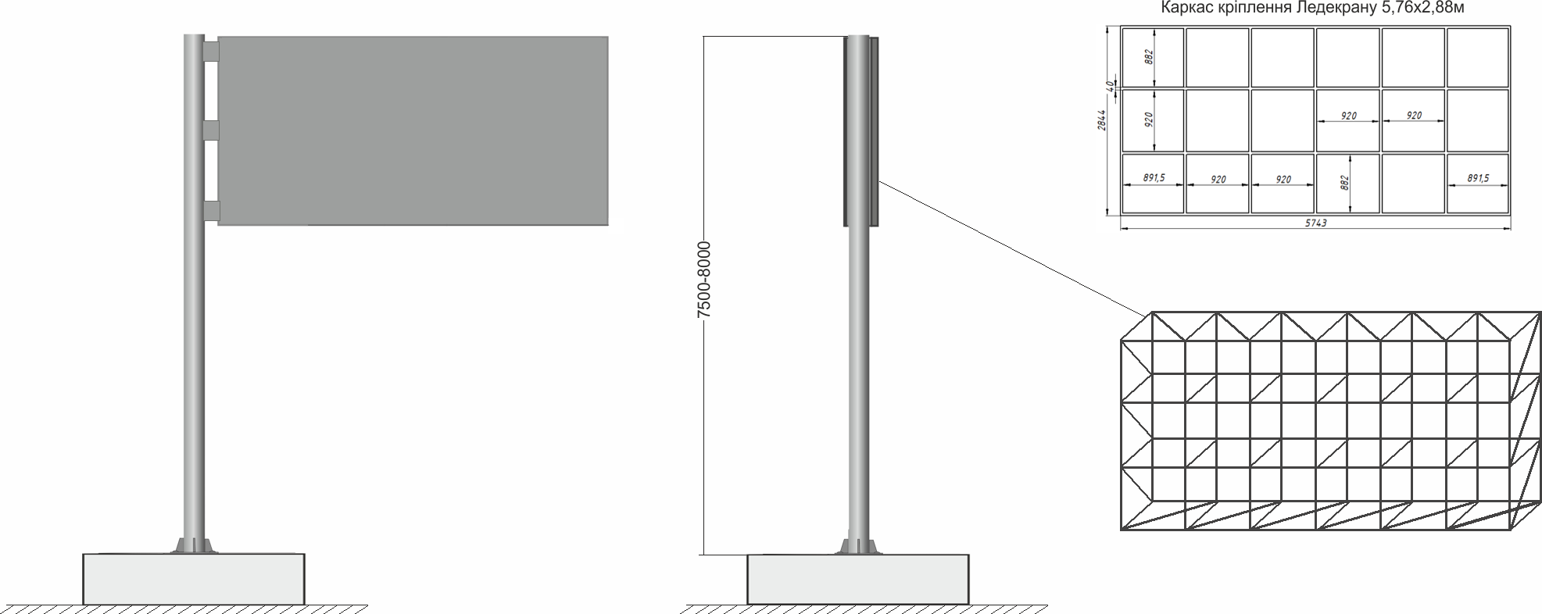

Конструкція має враховувати можливість розміщення на ній екрану вагою до 1 (однієї) тони та витримувати усі навантаження для зони міста Запоріжжя, в т.ч. але не виключно: вітрові, снігові, на перекидання, деформації кручення, деформаці згину, тощо. Конструкція має бути захищеною від корозії та пофарбована в сірий колір. В разі наземного розташування, фундамент Конструкції має бути декоративно оформлений згідно вимог Порядку розміщення зовнішньої реклами в м. Запоріжжя, затвердженого рішенням виконавчого комітету Запорізької міської ради від 22.02.2013 №45 (зі змінами).
Учасник має надати у складі пропозиції розроблений спеціалізованим підприємствам проект Конструкції з фундаментним блоком з розрахунками вітрових та інших навантажень для зони міста Запоріжжя.
- Доставка, монтаж та зведення Конструкції у м.Запоріжжя на перехресті пр.Соборного та майдана Волі (згідно нижче наведеною та після завершення робіт, остаточне прибирання майданчика, на якому проводяться роботи, від невикористаних матеріалів, відходів, землі і т.п.
Конструкція має бути належної якості та відповідати технічним умовам, державним стандартам для таких товарів, робіт, послуг, а також проектам наданим учасником, учасник у складі пропозиції має надати відповідний гарантійний лист.
Під час монтажу, зведенню та експлуатації Конструкція, її елементи, кріплення мають бути безпечними для обслуговуючого персоналу Замовника та не нести загрозу майну та життю, здоров’ю третіх осіб, учасник у складі пропозиції має надати відповідний гарантійний лист.
Учасник має забезпечити під час надання послуги дотримання санітарних, екологічних, протипожежних заходів, вимог техніки безпеки та охорони праці, правил дорожнього руху і правил організації робіт, учасник у складі пропозиції має надати відповідний гарантійний лист.
Під час надання послуги Учасник самостійно несе відповідальність перед Замовником і третіми особами за дотримання вимог техніки безпеки та охорони праці, правил дорожнього руху і правил організації робіт, а також за наявність відповідних встановлених законодавством, діючих норм і правил, документів на право виконання певних робіт, учасник у складі пропозиції має надати відповідний гарантійний лист.
Під час надання послуги за предметом закупівлі учасником мають застосовуватися заходи із захисту довкілля, охорони навколишнього середовища та екологічної безпеки, учасник у складі пропозиції має надати відповідний гарантійний лист.
Гарантійний термін на результати послуги, виконані в процесі її надання роботи та Конструкції - 24 (двадцять чотири) місяці з моменту підписання акту приймання-передачі наданих послуг, учасник у складі пропозиції має надати відповідний гарантійний лист.
Вартість послуги включає в себе всі витрати на транспортування, навантаження та розвантаження, страхування та інші витрати, сплату податків і зборів тощо.
Учасник у складі пропозиції має надати відповідний гарантійний лист, що його пропозиція відповідає технічним, якісним та кількісним характеристикам за предметом закупівлі, що визначені Замовником, кваліфікаційним критеріям та іншим вимогам, визначеним Замовником в оголошенні та тендерній документації за предметом закупівлі та містити посилання на предмет закупівлі та код класифікатора за предметом закупівлі.

